108.09.11 選送生登入上傳填寫報告注意事項

主旨：學海築夢/新南向學海築夢計畫之選送生成果報告

計畫主持人您好：
收信平安。

有關學海築夢/新南向學海築夢計畫之選送生上傳心得問題，如下：

一、選送生登入方式：選送生需填寫以下資料使得登入。
- 計畫年度：107年度/108年度
- 計畫類型：學海築夢/新南向
- 帳號：選送生學號
- 密碼：選送生西元出生年月日

請計畫主持人於選送生返國後更新每位選送生的填報資料，如學生基本資料（學號、西元出生年月日、實習機構、補助金額等等，以利學生能順利登入填寫線上滿意度調查與心得報告上傳。

二、常見問題，請參閱附檔。

以上說明，如有疑問歡迎來電詢問，謝謝您。

敬祝 平安喜樂

學海築夢／新南向學海築夢之結案常見問題
- 選送生篇
- 選送生要從哪裡登入上傳心得報告？
A1：請選送生上教育部平台（http://www.studyabroad.moe.gov.tw/），其上方有個「學海計畫申請」→「選送學生登入」即可。
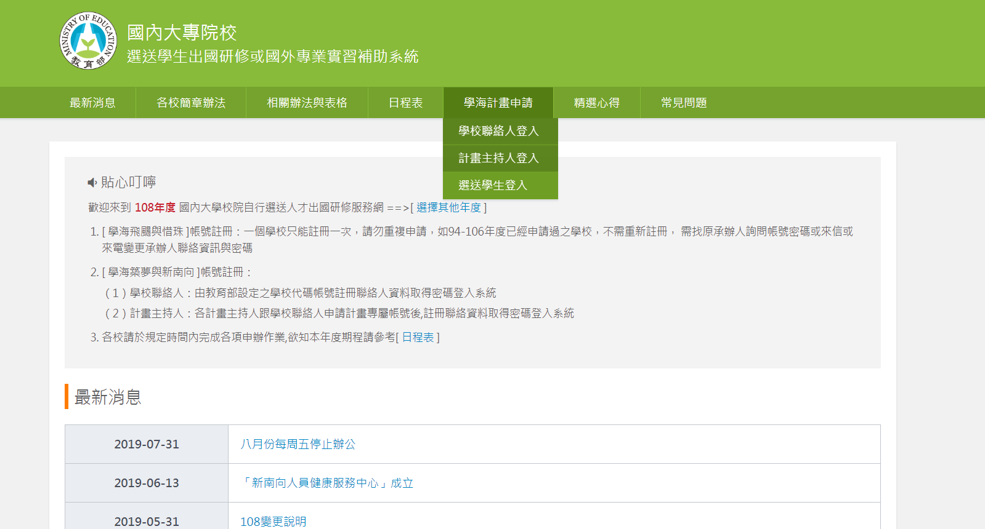

- 選送生登入方式：選送生需填寫以下資料使得登入。
A2：計畫年度：請選擇年度
計畫類型：學海築夢/新南向
帳號：選送生學號
密碼：選送生西元出生年月日
- 選送生登入資料都填寫無誤，但就是顯示無法登入？
A3：請與計畫主持人聯繫，其無法登入原因可能為：
  - 計畫主持人未將選送生編輯進計畫
  - 選送生基本資料是否填寫錯誤（如學號、西元出生年月日等）
  - 計畫主持人是否有將選送生實習返國後資料填寫完成

- 教育部要點規定選送生需上傳成果報告與影片，可是沒有影片上傳區？
A4：因教育部築夢系統平台未提供「影片上傳區」，請選送生可將影片檔案放入成果報告內或是上傳至雲端，並將影片雲端網址提供於成果報告內即可。

- 選送生的成果報告有固定格式嗎？或是可以使用校內的實習成果報告格式呢？
A5：只要是獲教育部學海築夢計畫與新南向學海築夢計畫者，皆須使用教育部規定格式，其成果報告格式請至生涯發展中心下載專區下載：https://d009.wzu.edu.tw/category/136520

